**Homework**

**1.Перший рівень**

Створіть новий проект із HTML та CSS файлами.

Вставте на сторінку блок із цитатою.

Підключіть CSS на створеній вами сторінці трьома способами (за допомогою тега style, атрибута style та файлу стилів style.css).

Задайте цитаті 3 різних варіанти кольору (синій, червоний та зелений відповідно). Проаналізуйте, який із стилів має найвищий пріоритет.

**2.Другий рівень**

У вас є вихідний код:

  <div class="holder">

   <h1>Title</h1>

   <ul class="list">

    <li>

      <a href="#">link1</a>

      <ul>

        <li><a title="youtube" href="http://www.youtube.com/">link2</a></li>

        <li><a href="#">link3</a></li>

      </ul>

    </li>

    <li><a title="youtube" href="https://www.youtube.com/">link4</a></li>

    <li><a href="https://validator.w3.org/" title="link">link5</a></li>

    <li><a href="#">link6</a></li>

   </ul>

    <p>Lorem ipsum, dolor sit amet consectetur adipisicing elit. Dolore, accusamus. </p>

    <h2>Title</h2>

    <p>Lorem ipsum dolor sit amet. </p>

  </div>

Напишіть CSS-селектор, який:

1) звернутися тільки до тих посилань, значення атрибуту href яких починається з https та забарвить їх у червоний колір (color: #f00;)

2) пофарбує link2 у помаранчевий колір (color: #ff8d00;)

3) діятиме лише для <p>, який йде одразу після <ul> і задасть розмір шрифту 26px;

4) задасть посиланням, які мають атрибут title, зелений бордер (border: 1px solid #067b09;)

**3.Третій рівень**

Оформіть елементи відповідно до їх вмісту не змінюючи html:

<div class="text-box">

    <h3>Пофарбуйте мене в рожевий колір (color: pink;).</h3>

    <p>Цей елемент має залишитися неоформленим.</p>

    <p id='greycol'>Пофарбуйте мене в сірий колір (color: grey;).</p>

    <div>Цей елемент має залишитися неоформленим.</div>

    <h3>Цей елемент має залишитися неоформленим.</h3>

    <div>

        <p>Пофарбуйте мене в червоний колір (color: red;).</p>

    </div>

    <h3 title="text">У мене текст буде синім (color: blue;).</h3>

    <p>Пофарбуйте мене у зелений колір (color: green;).</p>

    <p class='yellow'>Пофарбуйте мене у жовтий колір (color: yellow;).</p>

  </div>

**4.Четвертій рівень("за бажанням")**

У вас є html, який не можна змінити. Використовуємо лише стилі!

<div class="bg-box"></div>

За допомогою властивості background (і можливості встановити кілька background для одного елемента) створюємо блок наступного вигляду:

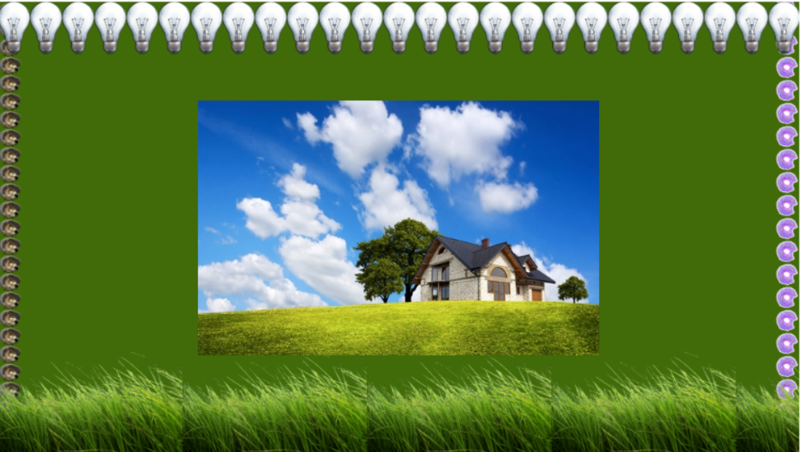

[Трава](https://www.freeiconspng.com/uploads/grass-png-images-pictures-transparent-28.png)

[Лампочка](https://cdn-icons-png.flaticon.com/512/3439/3439973.png)

[Їжак](https://vignette.wikia.nocookie.net/mashaandthebear/images/e/e0/%D0%81%D0%B6%D0%B8%D0%BA.png/revision/latest?cb=20180209130328&path-prefix=ru)

[Пончик](https://www.pngall.com/wp-content/uploads/11/Donut-PNG-Image.png)

[Будинок](https://images.vexels.com/media/users/3/235926/isolated/preview/e3b969199b1a7ca36721bea895823ec6-traditional-small-house-icon.png)